Googleサイト更新の手引き
― 回覧板ページの更新方法 ―

目次
目次 1
はじめに 1
0. はじめに確認すること：町会用のアカウントでログインする 1
1. PDFデータのアップロード（共有設定） 1
1-1 Googleドライブを開く 1
1-2 保存先フォルダを開く 1
1-3 PDFファイルをアップロードする 1
1-4 共有設定をする 1
1-5 共有設定を間違えたときの直し方 1
2. PDFデータへのリンク 1
2-1 共有リンクをコピーする 1
2-2 Googleサイトにリンクを貼り付ける 1
2-3 リンクの表示名をわかりやすくする 1
2-4 リンクが正しく開くか確認する 1
3. 回覧板ページの更新方法 1
3-1 編集画面を開く 1
3-2 新しいお知らせを追加する 1
3-3 並び順を確認する 1
3-4 公開する 1
4. 更新を取り消したい場合 1
4-1 誤って公開してしまったとき 1
4-2 変更履歴から元に戻す 1
4-3 相談先 1
5. 気を付けること（アカウントの確認） 1
6. Googleの基本的な操作方法 1
6-1 アカウントの切り替え方 1
6-2 Googleドライブの基本操作 1
6-3 用語集（やさしい言葉での説明） 1
困ったときは 1

📌 上の目次は自動生成のフィールドです。Wordで開いた際に「フィールドを更新しますか」と聞かれたら「はい」を選ぶと、実際の見出しとページ番号が反映されます。

はじめに
この手引きは、パソコンの操作にあまり慣れていない方でも、町会のホームページ（Googleサイト）を迷わず更新できるように作成したものです。
わからないところがあっても大丈夫です。無理に一人で進めようとせず、困ったときはこの手引きの最後にある相談先までご連絡ください。
📌 この手引きの［ ］で囲まれた部分には、あとで実際の画面のスクリーンショット（写真）を貼り付けてください。

0. はじめに確認すること：町会用のアカウントでログインする
作業を始める前に、必ず「町会用のGoogleアカウント」でログインしていることを確認してください。個人のアカウントのまま作業すると、他の人が編集できなくなったり、更新した内容が反映されなかったりすることがあります。
- パソコンのインターネットブラウザ（Google Chromeなど）を開きます。
- 画面右上にある丸いアイコン（顔写真やアルファベットのマーク）をクリックします。
- 表示された一覧に「町会用アカウント」があるか確認します。
- なければ「別のアカウントを追加」を選び、町会用アカウントでログインします。
- 町会用アカウントに切り替わったことを確認してから、次の作業に進みます。

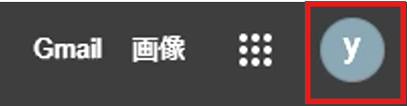
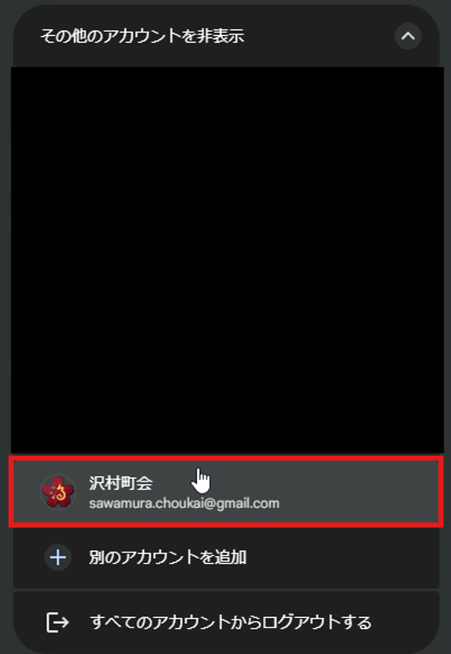

2 Googleドライブの基本操作
- フォルダを開く：フォルダの名前をダブルクリックします。
- ファイルを探す：画面上部の検索欄にファイル名の一部を入力します。
- 前の画面に戻る：画面左上の「マイドライブ」など、上の階層の名前をクリックします。

1. PDFデータのアップロード（共有設定）

1-1 Googleドライブを開く
- ブラウザのアドレス欄に「drive.google.com」と入力し、Enterキーを押します。
- 町会用アカウントでログインします（「0」の手順を参照）。

1-2 保存先フォルダを開く
- 画面左側の一覧から「回覧板」フォルダをクリックして開きます。
［ここにスクリーンショットを挿入：回覧板フォルダの一覧］

1-3 PDFファイルをアップロードする

方法A：ドラッグ＆ドロップする場合
- パソコンの中にある回覧物のPDFファイルを、マウスでつかんだままGoogleドライブの画面まで動かします。
- 画面の上でマウスのボタンを離すと、アップロードが始まります。

方法B：「＋新規」ボタンを使う場合
- 画面左上の「＋新規」ボタンをクリックします。
- 「ファイルのアップロード」を選びます。
- アップロードしたいPDFファイルを選んで「開く」をクリックします。
［ここにスクリーンショットを挿入：PDFアップロードの手順］

1-4 共有設定をする
アップロードしただけでは、まだ他の人はPDFを見ることができません。次の手順で「誰でも見られる」設定に変更します。
- アップロードしたPDFファイルを右クリックします。
- 「共有」を選びます。
- 「制限付き」と書かれた部分をクリックし、「リンクを知っている全員」に変更します。
- 権限が「閲覧者」になっていることを確認します。（誤って「編集者」にしないよう注意してください）
- 「完了」または「コピー」をクリックします。
［ここにスクリーンショットを挿入：共有設定の画面］

1-5 共有設定を間違えたときの直し方
- もう一度ファイルを右クリックし、「共有」を選びます。
- 「アクセスを管理」から設定を選び直します。
- わからないときは無理をせず、担当者に相談してください。

2. PDFデータへのリンク

2-1 共有リンクをコピーする
- アップロードしたPDFファイルを右クリックします。
- 「共有」→「リンクをコピー」の順にクリックします。
［ここにスクリーンショットを挿入：リンクのコピー］

2-2 Googleサイトにリンクを貼り付ける
- Googleサイトの編集画面を開きます。（開き方は「3.回覧板ページの更新方法」を参照）
- リンクを貼りたい場所（お知らせのタイトルなど）をクリックして選びます。
- 選択すると表示される小さなメニューから「リンク」を選びます。
- 先ほどコピーしたリンクを貼り付け、「適用」をクリックします。
［ここにスクリーンショットを挿入：リンクの挿入画面］

2-3 リンクの表示名をわかりやすくする
- リンクを貼った文字を、内容がひと目でわかる名前に書き換えます。（例：「〇月〇日 防災訓練のお知らせ」）

2-4 リンクが正しく開くか確認する
- 貼り付けたリンクを実際にクリックし、PDFが正しく開くか確認します。
- 開かない場合は、「1-4 共有設定をする」をもう一度見直してください。

3. 回覧板ページの更新方法

3-1 編集画面を開く
- ブラウザで「sites.google.com」を開き、町会用アカウントでログインします。
- 更新するサイトを選んで開きます。
- 画面右上の鉛筆マーク（編集ボタン）をクリックします。
［ここにスクリーンショットを挿入：編集画面の開き方］

3-2 新しいお知らせを追加する
- 左側のメニューから「回覧板」ページに移動します。
- お知らせ一覧の一番上に、新しい項目を追加します。
- 掲載日（例：2026年8月24日）とタイトルを入力します。
- 「2. PDFデータへのリンク」の手順でPDFへのリンクを設定します。

3-3 並び順を確認する
- 新しく追加したお知らせが、一覧の一番上（最新）に来ているか確認します。
- 順番が違う場合は、項目をドラッグして並び替えます。

3-4 公開する
編集した内容は、「公開」ボタンを押さないと実際のホームページには反映されません。最後に必ず公開の手順を行ってください。
- 画面右上の「公開」ボタンをクリックします。
- 確認画面が表示されたら、内容を確認して「公開」を選びます。
［ここにスクリーンショットを挿入：公開ボタンの場所］

4. 更新を取り消したい場合

4-1 誤って公開してしまったとき
- あわてず、まずはそのままの状態にしておいてください。
- 下記「4-2」の手順で元に戻すか、担当者に連絡してください。

4-2 変更履歴から元に戻す
- 編集画面の右上にある「その他の操作」（縦に3つ並んだ点のマーク）をクリックします。
- 「変更履歴を確認」を選びます。
- 戻したい時点を選んで「この版を復元」をクリックします。
［ここにスクリーンショットを挿入：変更履歴の画面］

4-3 相談先
困ったときは、一人で悩まず下記までご連絡ください。
（担当者名・電話番号・メールアドレスをここに記入してください）

5. 気を付けること（アカウントの確認）
- 作業を始める前に、必ず画面右上のアイコンをクリックし、町会用アカウントでログインしているか確認します。
- 個人のGoogleアカウントのまま編集してしまうと、他の人が編集できなくなったり、更新内容が正しく保存されなかったりすることがあります。
- 見分け方：アイコンにマウスを合わせると、メールアドレスが表示されます。町会用のアドレスになっているか確認してください。
［ここにスクリーンショットを挿入：アカウント確認の画面］

6. Googleの基本的な操作方法

6-1 アカウントの切り替え方
- 画面右上のアイコンをクリックします。
- 表示された一覧から、切り替えたいアカウントを選びます。
- 一覧にない場合は「別のアカウントを追加」からログインします。

6-3 用語集（やさしい言葉での説明）
- 共有：他の人がそのファイルを見られるようにすること。
- 公開：編集した内容を、実際のホームページに反映させること。
- 下書き：まだ公開されていない、編集中の状態のこと。
- リンク：クリックすると別のページやファイルが開く、文字や画像のこと。

困ったときは
この手引きを読んでもわからないことがあれば、遠慮なくご連絡ください。
（高橋祐輝：bzy107@gmail.com）

